Содержание

1. Установка программы на компьютер………………………………………………………………………………….1
2. Запуск программы………………………………………………………………………………………………………………1
3. Загрузка пробы…………………………………………………………………………………………………………………….1
4. Фурье-анализ………………………………………………………………………………………………………………………..4
5. Велч-анализ…………………………………………………………………………………………………………………………..5
6. Оконный Фурье-анализ………………………………………………………………………………………………………..7
7. Спектрограмма……………………………………………………………………………………………………………………..8
8. Вейвлет-анализ…………………………………………………………………………………………………………………...10
9. Сохранение результатов обработки…………………………………………………………………………………...13
Приложение 1…………………………………………………………………………………………………………………………15
Приложение 2…………………………………………………………………………………………………………………………16
Приложение 3…………………………………………………………………………………………………………………………17

- Установка программы на компьютер
Для установки программы на компьютер следует создать рабочую директорию и переписать в нее следующие файлы и папки:
– FASS019.exe – загрузочный модуль;
– qtintf70.dll – служебная dll-программа;
– _Adge.ini, _Diag.ini, _MotherWL.ini, _Stab.ini, _Test.ini – файлы используются для инициализации программы при ее загрузке;
– _Palette – папка содержит палитры для построения спектрограмм;
– _BDmodel – модель базы данных.

- Запуск программы
Запуск программы осуществляется загрузочным модуле FASS_019.exe. При первом после установки запуске появляется панель, показанная на рис. 1.

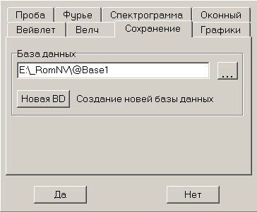
Рис. 1. Вкладка Опции/Сохранение.

Для продолжения работы следует выполнить одну из двух операций:
– подключить к программе уже существующую базу данных. Для этого следует нажать кнопку «…» и в появившемся стандартном диалоговом окне выбрать нужную базу данных. База данных содержит вложенную папку __DBase. В этой папке следует выбрать файл Stab.db;
– создать новую базу данных. Для этого следует нажать кнопку «Новая BD» и в появившемся стандартном диалоговом окне указать имя новой базы данных.
Рабочее окно программы показано на рис. 6, 7, 8, 10, 11, 13, 15, 18. Оно содержит меню, семь вкладок и строку состояния.

- Загрузка пробы
Перед загрузкой пробы следует указать ее параметры на вкладке Опции/Проба, показанной на рис. 2.

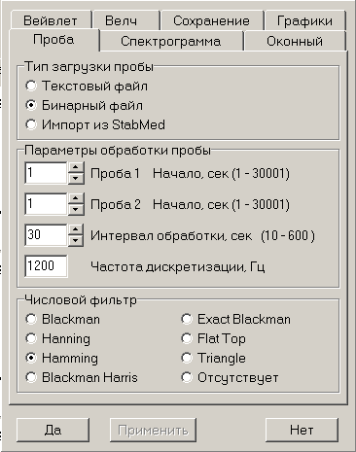
Рис. 2. Вкладка Опции/Проба.

Могут быть заданы следующие параметры:
– Начало, сек – позволяет задать начальный такт оцифровки, с которого будет производиться считывание пробы;
– Длина записи – ограничивает считываемую часть пробы. Максимальная длина считываемой части составляет 600 с или 30000 тактов оцифровки (при частоте 50 Гц);
– Тип загрузки пробы - в программе предусмотрены три варианта загрузки проб:
- Текстовый файл – загрузка пробы производится из текстового файла. Допустимые форматы проб даны в Приложении 1. Формат пробы определяется программой автоматически;
- Бинарный файл – загрузка производится из бинарного файла;
- Импорт из Stabmed – проба импортируется из базы данных приложения Stabmed (версия не ниже 2.09).
– Числовой фильтр – позволяет выбрать один из семи числовых фильтров для преобразования исходной записи или исключить использование фильтра.

Количество загружаемых проб и количество осей в пробе можно задать на вкладке Опции/Графики, показанной на рис. 3.

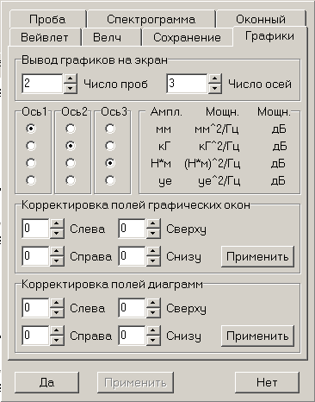
Рис. 3. Вкладка Опции/Графики.

Максимальное количество загружаемых проб – 2. Максимальное количество осей в пробе – 3. Изменять количество проб и осей, а также размеры рабочего окна программы можно до загрузки первой пробы. После загрузки эти операции становятся недоступны.
После нажатия кнопки «Да» указанные параметры вступают в силу и сохраняются в файле инициализации _Stab.ini. При следующем запуске они будут загружены в программу автоматически.

Для загрузки пробы необходимо выбрать подпункт меню Файл/Проба 1, см. рис. 4. Для загрузки второй – подпункт меню Файл/Проба 2. Этот подпункт становится активным после загрузки первой пробы.

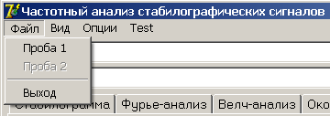
Рис. 4. Загрузка пробы

Если проба не содержит названия колонок, то загрузка производится автоматически.
Если проба содержит названия колонок, появляется панель, показанная на рис. 5.

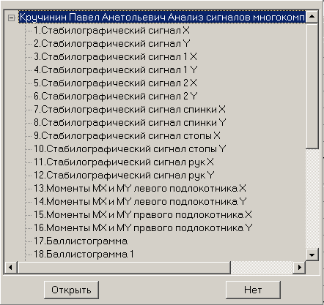
Рис. 5. Выбор записи.

Выбор нужной записи осуществляется левой кнопкой мыши. Если при этом нажата клавиша Ctrl, то можно выбрать несколько записей для одновременной загрузки.
После загрузки пробы расчет осуществляется автоматически. Расчет включает в себя:
– Фурье-анализ;
– Велч-анализ;
– Оконный Фурье-анализ;
– Построение спектрограммы оконного Фурье-анализа;
– Вейвлет-анализ.
Ход расчета отображается в строке состояния. После завершения обработки пробы результаты отображаются в рабочем окне программы.
На вкладке Проба рабочего окна программы можно увидеть графическое представление пробы, рис. 6.

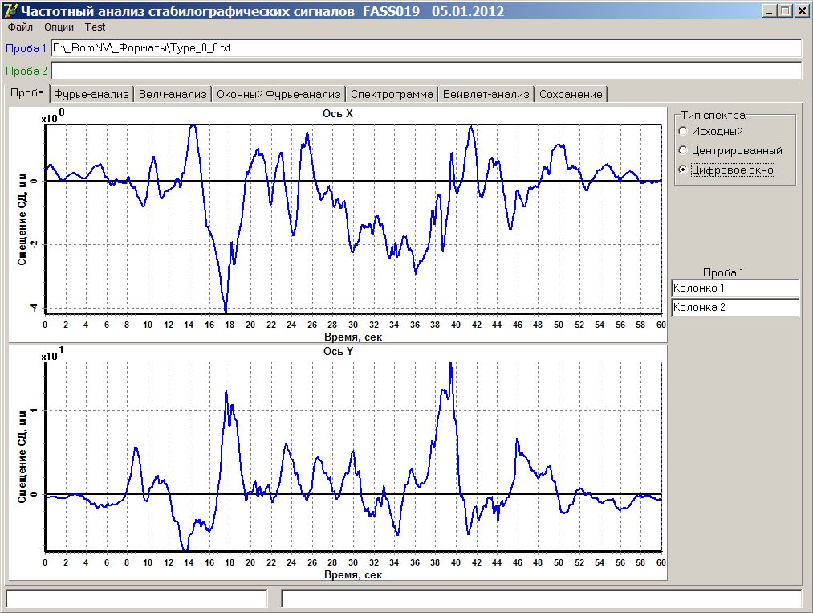
Рис. 6. Вкладка Проба рабочего окна программы.

В группе селекторных кнопок Тип спектра можно выбрать следующие представления данных:
– Исходный – исходные данные;
– Центрированный – производится центровка данных по линейному закону;
– Цифровое окно – после центровки к данным применяется числовой фильтр (см. Приложение 2).

- Фурье-анализ
Для просмотра спектров Фурье следует выбрать вкладку Фурье-анализ, как показано на рис. 7.
Справа от графических окон расположены селекторные кнопки, объединенные в группы: Тип графика, Значение и Частота.
В группе Тип графика селекторные кнопки имеют следующее назначение:
– Частотный спектр – представление частотного спектра Фурье;
– Стаб.1 / Стаб.2 – отношение частотных спектров первой и второй проб;
– Стаб.1 – Стаб.2 – разность частотных спектров первой и второй проб.
Две последние селекторные кнопки активны, когда загружены две пробы.
В группе Значение селекторные кнопки имеют следующее назначение:
– Амплитуда – вычисляется по формулам, приведенным в Приложении 3;
– Мощность – вычисляется по формулам, приведенным в Приложении 3;
- Мощность, дБ – вычисляется по формулам, приведенным в Приложении 3.
Размерности мощности и амплитуды задаются на вкладке Опции/Графики, рис. 3.

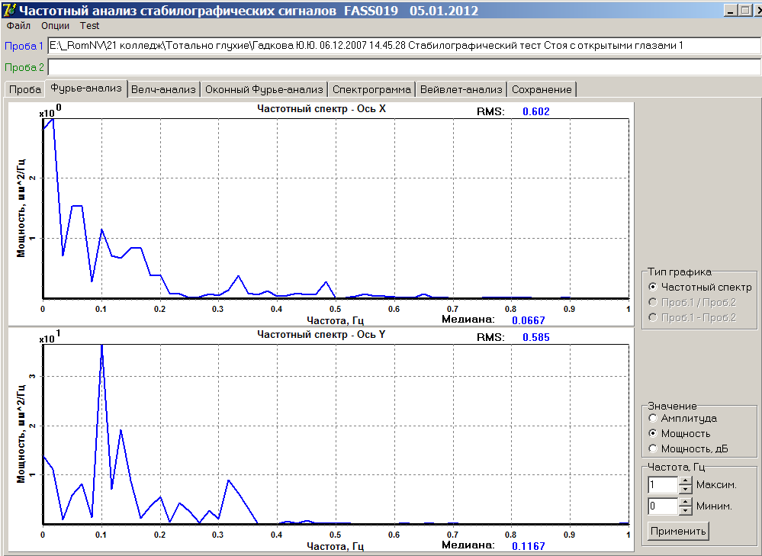
Рис. 7. Вкладка Фурье-анализ рабочего окна программы.

В группе Частота, Гц задаются минимальная и максимальная частоты, выводимые на графике. Если указано значение минимальной частоты ≥ значения максимальной частоты, то в строке состояния выводится предупреждение «Уточните значения частот».
Параметры могут быть изменены до загрузки пробы или после обработки. В последнем случае анализ производится повторно.
Графические окна снабжены маркерами. Перемещать маркеры можно щелчком левой или правой кнопкой мыши в выбранном месте графического окна. Положение маркера (Гц) указывается в нижней части графического окна. Значение амплитуды (мощности) указывается в верхней части графического окна с левой стороны.
В верхней части графического окна справа указывается дисперсия распределения. В нижней части графического окна справа указывается медиана распределения. Эти параметры вычисляются для участка спектра, заданного селекторными кнопками максимальная и минимальная частота.

- Велч-анализ.
Для просмотра спектров Велч-анализа следует выбрать вкладку Велч-анализ, как показано на рис. 8.
Справа от графических окон расположены селекторные кнопки, объединенные в группы: Тип графика, Значение и Частота. Они имеют то же назначение, что и в предыдущем пункте.
Параметры Велч-анализа задаются на вкладке Опции/Велч, показной на рис. 9. Параметры могут быть изменены до загрузки пробы или после обработки. В последнем случае анализ производится повторно.

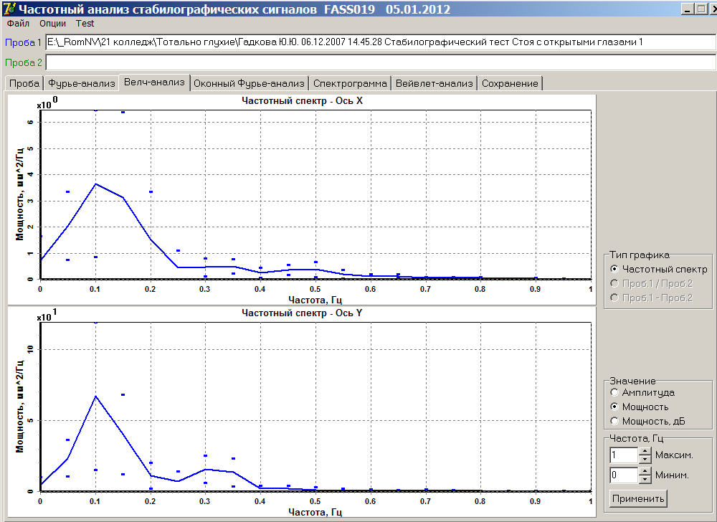
Рис. 8. Вкладка Велч-анализ рабочего окна программы.

В группе Параметры задается Ширина окна и Шаг окна. Минимальная величина изменения параметров составляет 0.2 с.

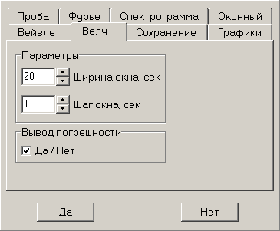
Рис. 9. Вкладка Опции/Велч.

- Оконный Фурье-анализ.
Для просмотра графиков оконного Фурье-анализа следует выбрать вкладку Оконный Фурье-анализ. Программа позволяет просматривать по одной оконной функции для двух проб, как показано на рис. 10 или пять оконных функций одновременно для любой из двух проб, как показано на рис. 11. Выбор пробы осуществляется селекторными кнопками 1 и 2 в группе Проба. Оконные функции, соответствующие различным гармоникам спектра Фурье, выбираются с помощью регистров, расположенных в группе Частота, Гц. Переход между указанными представлениями осуществляется с помощью вкладки Опции/Оконный, как показано на рис. 12. Там же можно изменять ширину окна оконного Фурье-анализа.

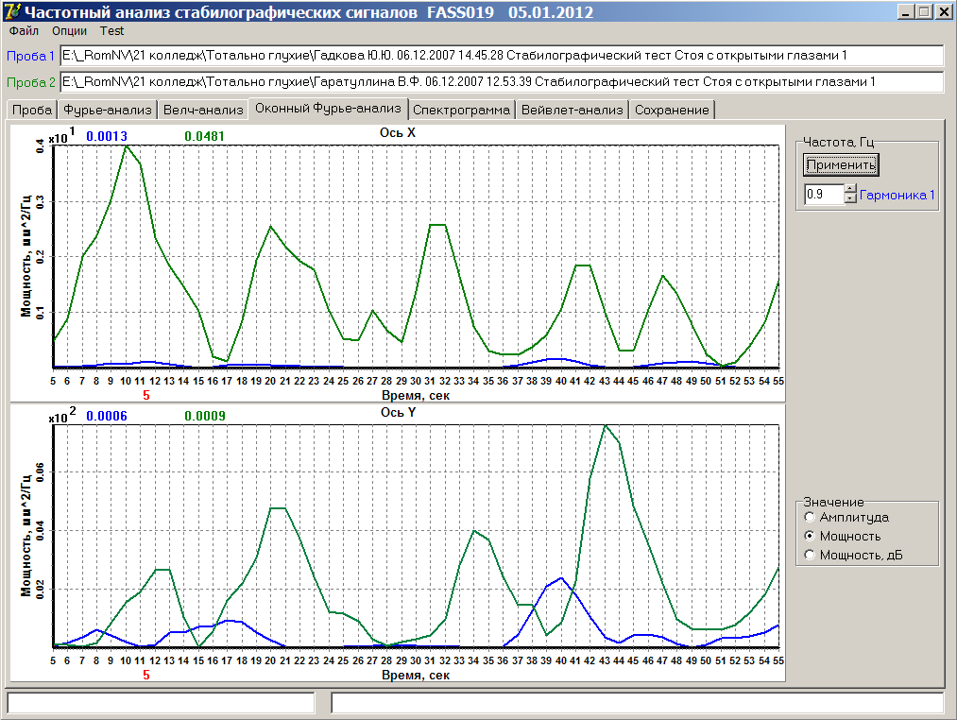
Рис. 10. Вкладка Оконный Фурье-анализ рабочего окна программы (2 пробы).

Группа селекторных кнопок Значение имеет то же назначение, что и в пункте 4.
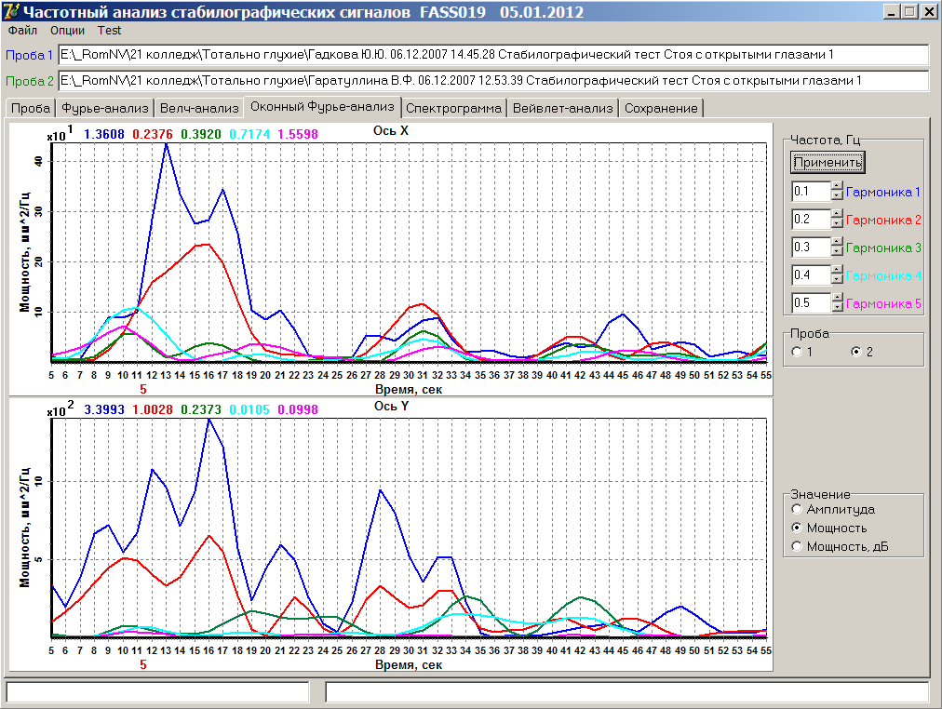
Рис. 11. Вкладка Оконный Фурье-анализ рабочего окна программы (1 проба).

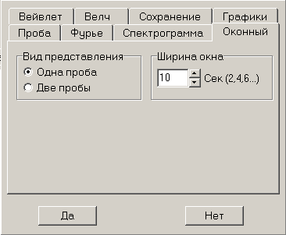
Рис. 12. Вкладка Опции/Оконный.

- Спектрограмма.
Для просмотра спектрограмм следует перейти на вкладку Спектрограмма, как показано на рис. 13. По оси абсцисс спектрограмм откладывается время, по оси ординат – частота гармоники спектра Фурье. Амплитуда (мощность) коэффициентов Фурье-преобразования отображается цветом.

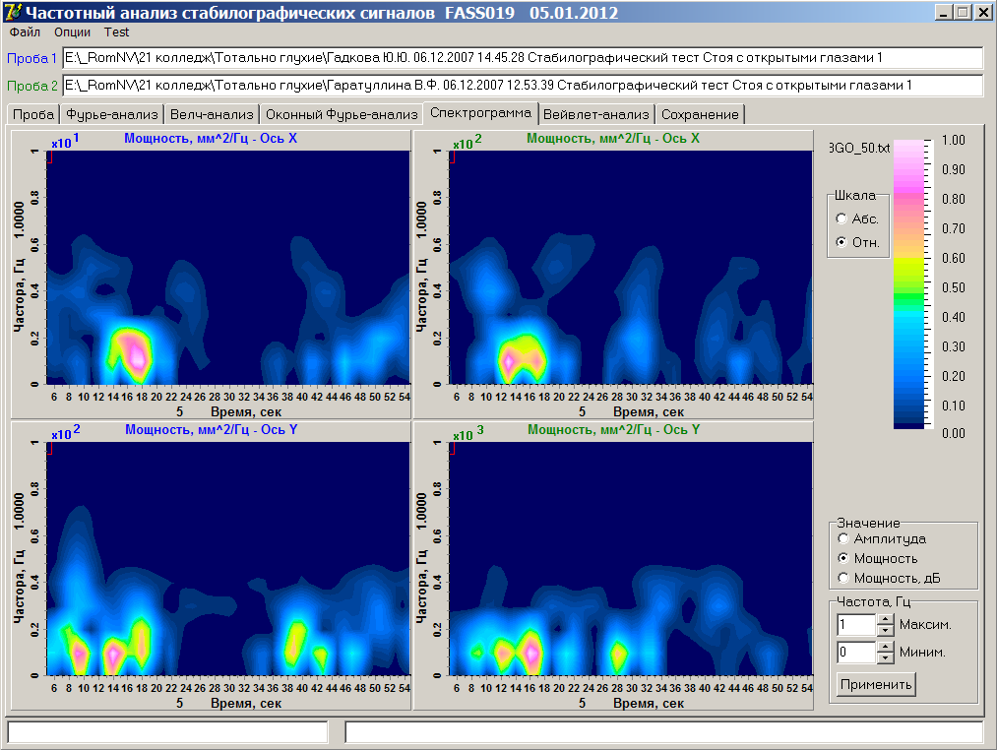
Рис. 13. Вкладка Спектрограмма рабочего окна программы.

Спектрограммы снабжены маркерами. При щелчке левой кнопкой мыши в области спектрограммы выделяется прямоугольная область, соответствующая выбранному коэффициенту Фурое-разложения. Слева указывается частота гармоники, вверху – амплитуда, а снизу – время.
Спектрограммы могут быть представлены в абсолютном и относительном масштабах. В абсолютном масштабе коэффициенты спектрограмм нормируются на максимальное значение Фурье-коэффициентов всех полученных спектрограмм. Переход между масштабами спектрограмм осуществляется с помощью селекторных кнопок, расположенных в группе Шкала.
Параметры спектрограмм могут быть изменены на вкладке Опции/Спектрограмма, показанной на рис. 14.
С помощью селекторных кнопок, расположенных на панели Тип спектрограммы, можно изменять тип представления спектрограммы: дискретная или сглаженная.
С помощью регистра Цветовая палитра можно изменить цветовое представление спектрограмм. Папка с файлами палитр _Palette расположена в рабочей директории программы.

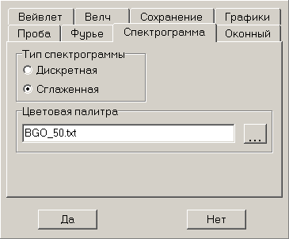
Рис. 14. Вкладка Опции/Спектрограмма.

- Вейвлет-анализ.
Для просмотра вейвлет-диаграмм следует перейти на вкладку Вейвлет-анализ, как показано на рис. 15. По оси абсцисс диаграмм откладывается время или число отсчетов (изменение размерности описано ниже). По оси ординат указывается уровень, а рядом – соответствующая частота в Гц. Амплитуда коэффициентов вейвлет-преобразования отображаются цветом.
Диаграммы снабжены маркерами. При щелчке левой кнопкой мыши в области диаграммы выделяется прямоугольная область, соответствующая выбранному коэффициенту вейвлет-преобразования. Слева указывается уровень преобразования. вверху – амплитуда, а снизу – временной диапазон.
Диаграммы могут быть представлены в абсолютном и относительном масштабах. В абсолютном масштабе коэффициенты вейвлет-преобразований нормируются на максимальное значение вейвлет-коэффициентов. Переход между масштабами диаграмм осуществляется с помощью селекторных кнопок, расположенных в группе Шкала.
Верхний и нижний уровни, диаграмм можно изменять с помощью селекторных кнопок, расположенных в группе Уровень.
С помощью селекторных кнопок группы Представление можно изменить способ представления вейвлет-преобразования: в виде диаграммы или графика. На рис. 16 дано графическое представление вейвлет-преобразования.
Параметры вейвлет-преобразования могут быть изменены на вкладке Опции/Вейвлет, показанной на рис. 17.
С помощью кнопки «…» можно изменить цветовую палитру диаграмм. Папка с файлами палитр _Palette расположена в рабочей директории программы.
Выбор шкалы оси абсцисс производится с помощью селекторных кнопок, расположенных в группе Ось абсцисс.
Тип вейвлета может выбран с помощью селекторных кнопок, расположенных в группе Материнский вейвлет.

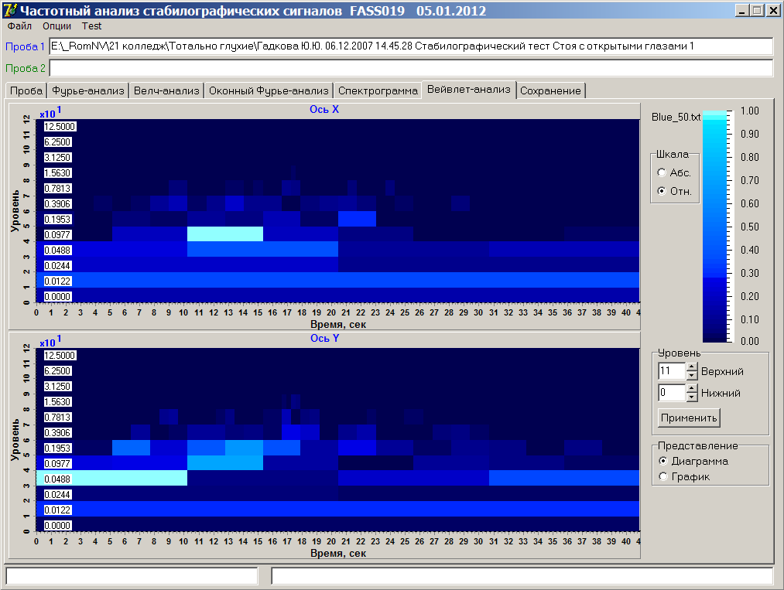
Рис. 15. Вкладка Вейвлет-анализ рабочего окна программы (диаграмма).

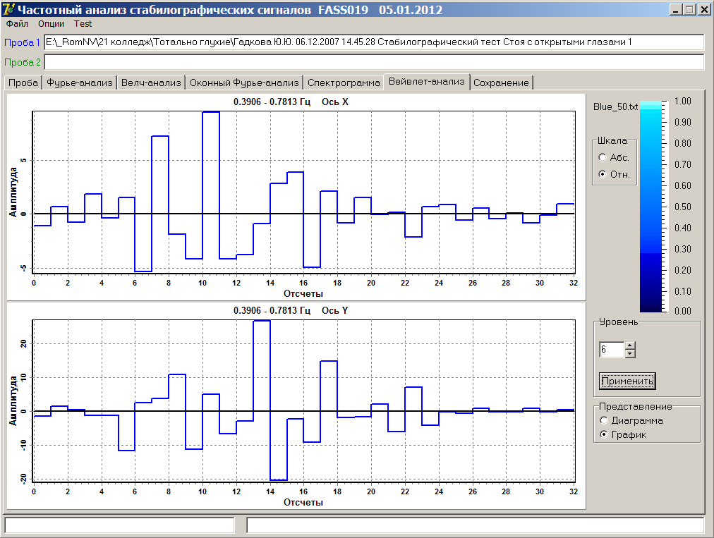
Рис. 16. Вкладка Вейвлет-анализ рабочего окна программы (график).

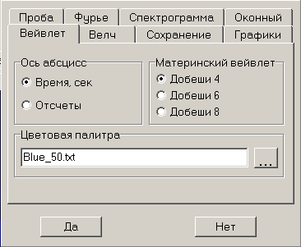
Рис. 17. Вкладка Опции/Ввейвлет.

- Сохранение результатов обработки
Создание новой базы для хранения результатов обработки и подключение уже существующей базы описано в пункте 2.

Для сохранения результатов обработки следует перейти на вкладку Сохранение, показанную на рис. 18.

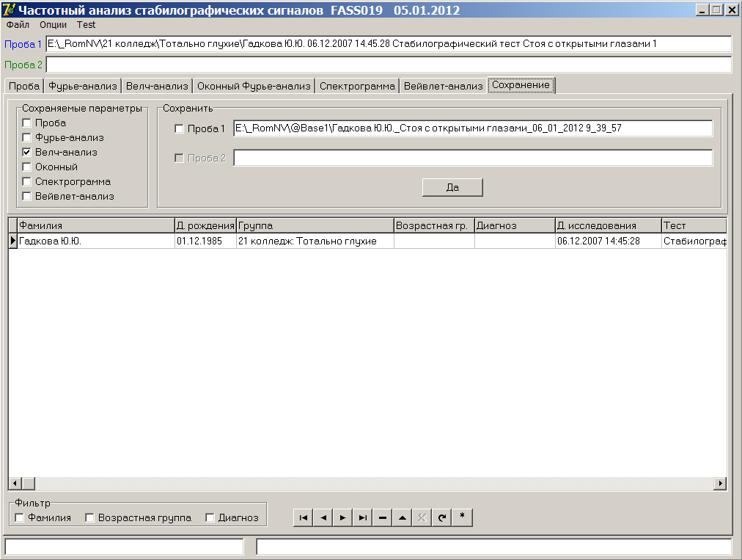
Рис. 18. Вкладка Опции/Сохранение рабочего окна программы.

Селекторные кнопки Проба №1 и Проба №2 позволяют разрешить или запретить сохранение результатов для соответствующей пробы. Рядом указываются директории, в которых будут сохранены результаты. Названия директорий могут быть изменены с помощью клавиатуры.
Группа селекторных кнопок на панели Сохраняемые параметры, позволяет выбрать, какие из полученных результатов будут сохранены.
Сохранение результатов происходит после нажатия кнопки Да. Новая запись появляется в нижней строке таблицы, содержащейся на вкладке.
Если запись пробы не содержит заголовка , то перед сохранением записи появляется панель для введения заголовка, рис. 19.

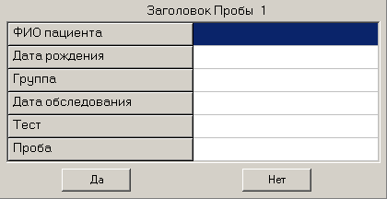
Рис. 19. Введение заголовка пробы.

Если нажать кнопку Нет, то запись не происходит.

Таблица снабжена полосами прокрутки и содержит следующие графы:
– Фамилия;
– День рождения;
– Группа;
– Возрастная группа;
– Диагноз;
– Дата исследования;
– Тест;
– Проба;
– Дата анализа – день и время проведения обработки пробы;
– Папка с результатами обработки.

При редактировании текста в таблице могут быть полезны кнопки 6, 7 и 8 панели, показанной на рис. 20.
1 2 3 4 5 6 7 8 9
Рис. 20. Набор инструментов для работы с таблицей.

Кнопка 6 включает режим редактирования. При выделении какой-либо ячейки - включается автоматически.
Кнопка 8 сохраняет изменения. Если после изменений в ячейке выделили другую ячейку, то сохранение производится автоматически.
Кнопка 7 отменяет изменения в ячейке таблицы, но лишь до того как перешли к другой ячейке.
Кнопки снабжены подсказками.

Значения граф Возрастная группа и Диагноз могут быть изменены также следующим образом. Следует щелкнуть правой кнопкой мыши на выбранной записи. Например, в результате выбора какой-либо записи в графе Возрастная группа, появляется панель, показанная на рис. 21А.

А Б
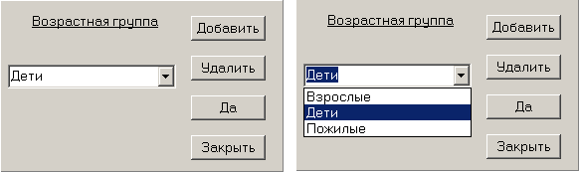
Рис. 21. Редактирование графы Возрастная группа.

Установленное ранее значение (Дети) по умолчанию появляется в новых записях. Чтобы его изменить надо нажать стрелку в правой части регистра Возрастная группа. Появляется выпадающий список, из которого можно выбрать левой кнопкой мыши нужное значение, как показано на рис. 21Б.
Чтобы внести выбранное значение в таблицу, следует выбрать в ней соответствующую запись и нажать кнопку Да. Эту операцию можно проделать для всех записей, требующий изменений. После этого следует закрыть панель кнопкой Закрыть. Выбранное значение будет по умолчанию появляться во всех последующих записях.
Список возрастных групп может быть изменен. Чтобы дополнить список следует ввести в регистр Возрастные группы новое значение и нажать кнопку Добавить. Чтобы исключить какое-либо значение, его следует выбрать из выпадающего списка и нажать кнопку Удалить.
Изменение значений в графе Диагноз проводится аналогично.

Приложение 1.

А. Отсутствует заголовок, отсутствуют названия колонок, рис. П1.1.
0.6875 -1.1328125
0.7578125 -0.9921875
0.8125 -0.8984375
. . . . . .
Рис. П1.1. Формат записи 0.0.

Б. Отсутствует заголовок, есть названия колонок, рис. П1.2.
%1.Стабилографический сигнал X 2.Стабилографический сигнал Y . . .
13 -47.5
12.9765625 -47.484375
12.9609375 -47.4921875
. . . . . .
Рис. П1.2. Формат записи 0.1.

В. Есть заголовок, отсутствуют названия колонок, рис. П1.3.
Гладкова Ю.Ю.
01.12.1985
Включен в группы:
21 колледж: Тотально глухие
Обследование:
06.12.2007 14:45:28
Стабилографический тест
Стоя с открытыми глазами
1
0.6875 -1.1328125
0.7578125 -0.9921875
0.8125 -0.8984375
. . . . . .
Рис. П1.3. Формат записи 1.0.

Г. Есть заголовок, есть названия колонок, рис. П1.4.
%Кручинин Павел Анатольевич
%29.01.1960
%Включен в группы:
%
%Обследование:
%01.07.2010 15:54:57
%Анализ сигналов многокомпонентного кресла
%Анализ сигналов многокомпонентного кресла
%1
%40360.6631672685
%1.Cтабилографический сигнал X 2.Cтабилографический сигнал Y . . .
-2.9375 -37.875
-2.9453125 -37.890625
-2.9375 -37.8984375
. . . . . .
Рис. П1.4. Формат записи 2.1.

Д. Есть заголовок, отсутствуют названия колонок, рис. П1.5.
2
Василевская Лена
Допусковый контроль
Закрытые глаза
2
39575.7623035995
7.5.2008.18.17.43
-2.609375 -0.96875
-2.578125 -1.0859375
-2.5390625 -1.109375
. . . . . .
Рис. П1.5. Формат записи 3.0.

Приложение 2.

Оконные функции задаются следующими формулами:
- Blackman
y_{i} = x_{i} ∙ [0.42 - 0.50 ∙ cos(w_{i}) + 0.08 ∙ cos(2∙w_{i})] ∙ 2.3810;
- Hanning
y_{i} = 0.5 ∙ x_{i} ∙ [1-cos(w_{i})] ∙ 2;
- Hamming
y_{i} = x_{i} ∙ [0.54 - 0.46 ∙ cos(w_{i})] ∙ 1.8519;
- BlackmanHarris
y_{i} = x_{i} ∙ [0.42323 - 0.49755 ∙ cos(w_{i}) + 0.07922 ∙ cos(2∙w_{i})] ∙ 2.3628;
- ExactBlackman
y_{i} = x_{i} ∙ [7938 – 9240 ∙ cos(w_{i}) + 1430 ∙ cos(2∙w_{i})] / 18608 ∙ 2.3442;
- FlatTop
y_{i} = x_{i} ∙ [0.215 - 0.416 ∙ cos(w_{i}) + 0.277 ∙ cos(2∙w_{i}) -0.0835 ∙ cos(3∙w_{i}) + 0.00694 ∙ cos(4∙w_{i})] ∙ 4.638,
где w_{i} = 2∙π∙ i / N, i = 0,1,…N-1, N – число отсчетов в сигнале;
- Triangle
y_{i} = x_{i} ∙ |1 - w_{i}|, где w_{i} = (2 ∙ i - N) / N, i = 0,1,…N-1, N – число отсчетов в сигнале.

Приложение 3.

В Фурье-анализе используются следующие формулы:

A_{j} = 2∙Корень квадратный(Re² + Im²)/N,
P_{j} = 2∙π∙ A_{j}²,
Re_{j} = Σ_{i} Y_{i}∙cos(2π∙j/N ∙i),
Im_{j} = Σ_{i} Y_{i}∙sin(2π∙j/N ∙i),
где P_{j} – мощность, A_{j} – амплитуда, N – длина пробы, j = 0,1…N/2, i = 0,1…N.

Мощность, дБ вычисляется по формуле:
W_{j} = 10∙Log₁₀(Pj).

